Bài tập về nhà số 1
Cấu hình Router từ PC

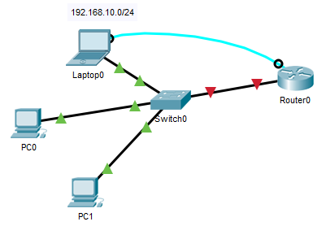
Requirements:
1/ Use the Console cable to connect Laptop0 to Router0
2 / Use the commands from Laptop0 to configure Router0:
- Name the router Router0 : TANPHONG
- Use cisco as the user EXEC password for all lines.
- Use class as the privileged EXEC password.
- Encrypt all plain text passwords.
- Configure an appropriate banner.
- Configure addressing for all devices.
- Description for all device’s interfaces
- Save your configurations.
3/ Verify connectivity between all devices. All devices should be able to ping any other device

Bài tập về nhà số 2
Connect to Server
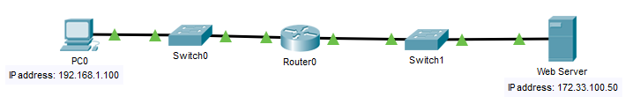
Yêu cầu:
1/ Thiết kế sơ đồ mạng như hình, từ PC0 kết nối console đến Router0 và thực hiện các bước cấu hình trên Router0 như sau:
- Name the router Router0 : TANPHONG
- Use cisco as the user EXEC password for all lines.
- Use class as the privileged EXEC password.
- Encrypt all plain text passwords.
- Configure an appropriate banner.
- Configure addressing for all devices with 2 networks: 192.168.1.0/24 and 172.33.100.0/24
- Save your configurations.
2/ Cài đặt dịch vụ Web service trên Server để từ PC0 mở trình duyệt và nhập địa chỉ: http://172.33.100.50 sẽ truy cập được nội dung trang web “index.html” trên Server.

Bài tập về nhà số 3
Cấu hình DHCP Server trên Router
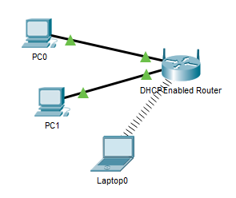
Yêu cầu:
1/ Thiết kế sơ đồ mạng như Hình. Trên Wireless Router sử dụng SSID: mylab, pass truy cập: abcdef
2/ Cấu hình DHCP trên Router với LAN IP: 192.168.5.1, các máy clients chọn DHCP để tự động nhận IP tương ứng. Với Start IP Address: 192.168.5.100, và cấp phát tối đa 20 máy.
3/ Cấu hình Administrator Password cho Router với username: admin; pass: 12345678.
4/ Từ PC0 (hoặc bất kỳ PC nào) mở trình duyệt nhập địa chỉ IP 192.168.5.1 để login vào Router và sửa dải địa chỉ LAN IP thành 192.168.1.1, với Start IP Address: 192.168.1.2, và cấp phát tối đa 10 máy.
5/ Trên các PCs thao tác để nhận địa chỉ IP mới sau khi chỉnh sửa IP. Đảm bảo các PCs ping được với nhau.

Bài tập về nhà số 4
Sử dụng Cable Modem, Web server

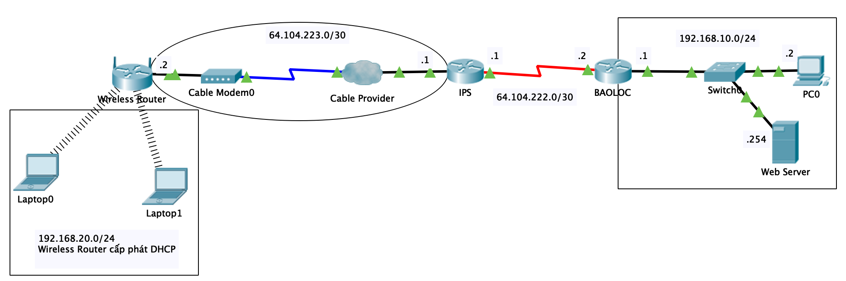
Hình 2

Yêu cầu:
1/ Thiết kế sơ đồ mạng, và cấu hình địa chỉ IP như Hình. Trong Wireless Router đặt SSID và Pass truy cập; đặt lại password login vào quyền Administrator của Wireless Router
2/ Cấu hình các thiết bị tương ứng để tất cả các máy đều ping được với nhau.
3/ Từ máy Laptop0 hoặc Laptop1 mở trình duyệt web, nhập địa chỉ https://192.168.10.254 thì truy cập được trang web trong máy chủ Web Server.

Bài tập về nhà số 5
Dùng DSL modem, DNS server, Webserver, Mail Server
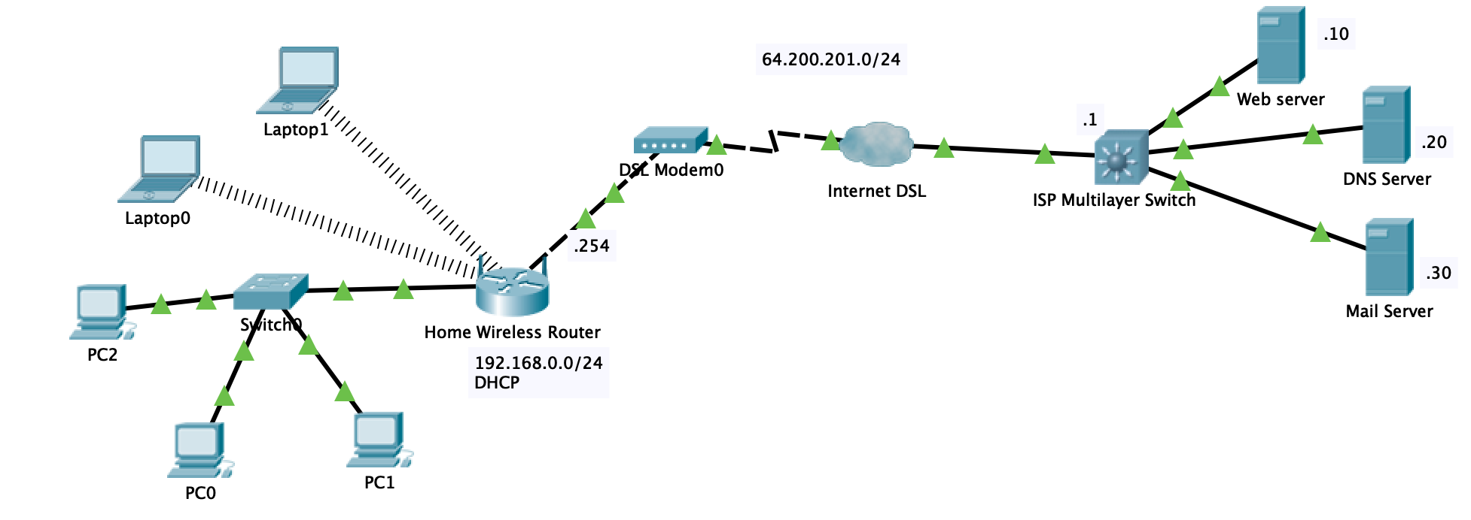
Hình 3
Yêu cầu:
1/ Thiết kế sơ đồ mạng, và cấu hình địa chỉ IP như Hình. Trong Home Wireless Router đặt SSID và Pass truy cập; đặt lại password login vào quyền Administrator của Wireless Router
2/ Cấu hình các thiết bị tương ứng để tất cả các máy đều ping được với nhau.
3/ Trên máy DNS Server cài đặt Domain Name: truongdinhtu.com.vn trỏ đến máy chủ Web Server.
3/ Từ các máy clients của Home Wireless Router mở trình duyệt web, nhập địa chỉ https://truongdinhtu.com.vn thì truy cập được trang web trong máy chủ Web Server.
4/ Tạo 3 tài khoản Email: user1, user2, user3 với mật khẩu: 123456 trong Mail Server đặt tên domain Email là: tdtu.edu.vn;
5/ Cấu hình Email client trên Laptop1, PC1, PC2 để nhận và gửi Email tương ứng của 3 tài khoản user1, user2, user3 đã tạo.

Bài tập về nhà số 6
Dùng DSL modem, Cable modem, DNS server, Webserver
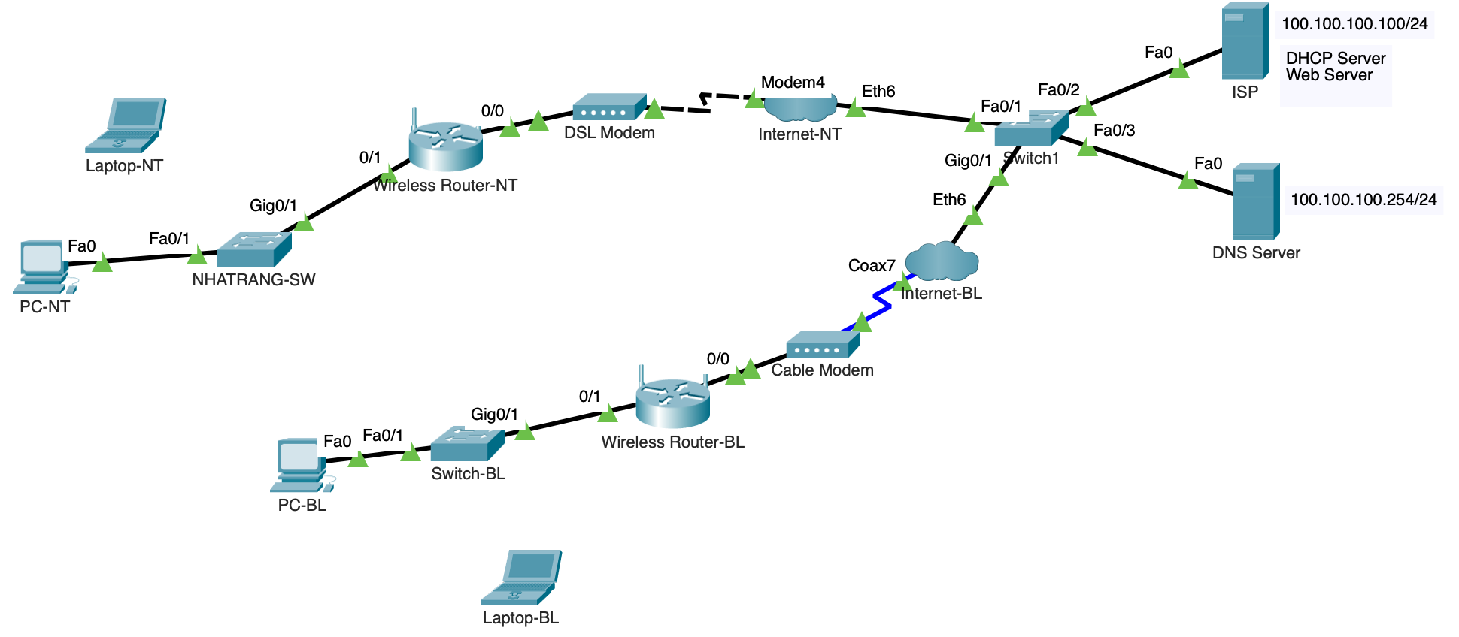
Yêu cầu:
1/ Wireless Router-NT:
Mạng LAN:
- Địa chỉ IP interface LAN: 172.16.10.1/24
- Địa chỉ IP cấp cho các máy Clients: chọn DHCP, địa chỉ bắt đầu 172.16.10.2, số lượng User: 100
Mạng INTERNET:
- Dùng DHCP để nhận địa chỉ IP từ ISP
Cấu hình Wireless:
- Đặt SSID: NT_WIFI
- Password: nhatrangtdtu

2/ Wireless Router-BL:
Mạng LAN:
- Địa chỉ IP interface LAN: 192.168.100.1/24
- Địa chỉ IP cấp cho các máy Clients: dùng DHCP, bắt đầu 192.168.100.2, số lượng User: 100
Mạng INTERNET:
- Dùng DHCP để nhận địa chỉ IP từ ISP
Cấu hình Wireless:
- Đặt SSID: BL_WIFI
- Password: baoloctdtu

3/ Cấu hình ISP
DHCP Server:
- IP Address: 100.100.100.100/24
- Enable DHCP Server Services
- Start IP Address: 100.100.100.1
- Maximum number of Users: 50
Web Server:
- Enable Web Server Services

4/ Cấu hình DNS Server
- IP Address: 100.100.100.254/24
- Enable DNS Server Services
- Gán tên Domain: tdtu.edu.vn tương ứng với IP của máy chạy Web Server

5/ Cấu hình cho 2 clouds of Internet-NT and Internet-BL

6/ Test kiểm tra: Từ bất kỳ máy tính nào ở 2 cơ sở Nha trang, Bảo lộc. Mở trình duyệt web Browser, gõ tdtu.edu.vn thì một trang web TON DUC THANG UNIVERSITY hiển thị lên.

